农林生态学院开展“红色故事我来讲”宣讲活动

为赓续红色血脉，厚植爱国情怀，11月27日下午，农林生态学院“一站式”学生社区与“传薪”网络文化工作室联合举办的“红色故事我来讲”宣讲活动在“一站式”学生社区党团活动室开展。学院党总支副书记谢秀秀、辅导员袁平平及学生代表参加了本次活动。
活动中，参赛选手们立足邵阳市革命先辈事迹、历史事件和红色景点，以严谨的内容准备与真挚的情感表达，将革命先辈的初心使命、红色岁月的峥嵘过往娓娓道来，让现场师生真切感受到厚重的家国情怀与精神力量。
宣讲结束后，谢秀秀老师围绕讲述内容细致点评，肯定同学们分享的真诚与筹备的用心，同时，她也鼓励农林学子传承红色基因、勇担时代使命，以实际行动践行爱国情怀。
此次宣讲活动，不仅是一次精神的共鸣，更是一份责任的接力。青年学子们纷纷表示，将以革命先辈为榜样，把红色精神熔铸进学习中、落实到生态服务的实践里，以青春之我担时代之责，让红色血脉在新时代持续奔涌、生生不息！
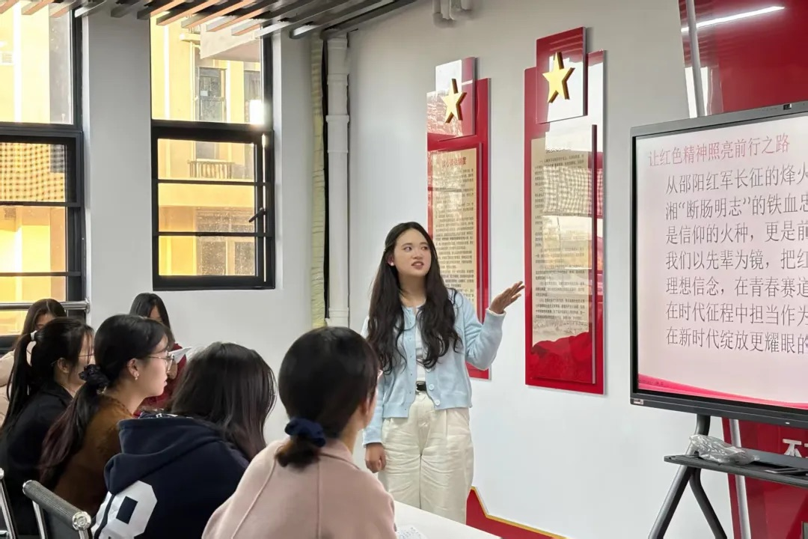
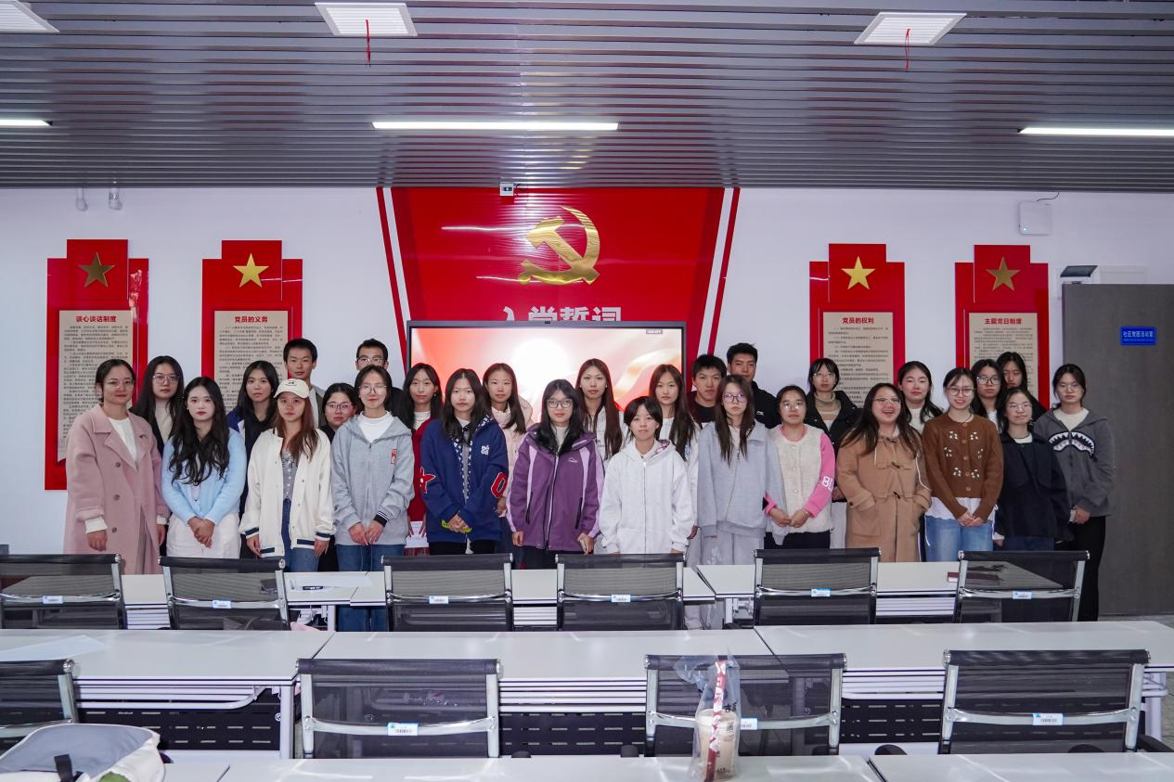

文/吴绮 图/龙韦君、李可星

